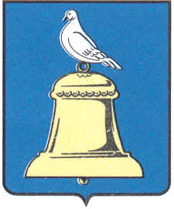

ГЛАВА ГОРОДСКОГО ОКРУГА РЕУТОВ
МОСКОВСКОЙ ОБЛАСТИ

143966, Московская область, Реутов, ул. Ленина, 27

Тел. 528-00-11, факс 791-70-12

ПОСТАНОВЛЕНИЕ
От 21.07.2006 № 504-п

О предоставлении земельного участка 000 «СК «Центрстрой-М» в городе Реутове,
ул.Некрасова (с северной стороны)

Рассмотрев обращение 000 «СК « Центрстрой-М » (Шляпин М.А.) о
предоставлении земельного участка для размещения и строительства открытой автостоянки в городе Реутове, ул.Некрасова (с северной стороны ),согласно постановления Главы города
N 377 -п от 19.06.2006 « О предварительном согласовании места размещения для строительства открытой автостоянки в городе Реутове, ул.Некрасова (с северной стороны) и утверждении акта выбора земельного участка 000 «СК « Центрстрой-М », на основании материалов отвода земельного участка в натуре, постановляю:

1. Утвердить границы земельного участка 000 «СК« Центрстрой-М » общей площадью 4800 кв.м.
2Лредоставить 000 «СК« Центрстрой-М» земельный участок общей площадью 4800 кв.м.,( категория земель - земли поселений, разрешенное использование - размещение и строительство открытой автостоянки, КN 50:48:0010101:0138 ) в городе Реутове,
ул.Некрасова (с северной стороны) в аренду сроком на 15 лет.
3. Обязать 000 «СК« Центрстрой-М» (Шляпин М.А.) :
3.1 Оформить в месячный срок Договор аренды земли в Комитете по
управлению имуществом в установленном порядке (Крылова Л.А.).
3.2 Зарегистрировать.. Договор аренды земли в отделе в городе Реутов
Главного управления Федеральной регистрационной службы по Московской
области (Воловая А.А.).

Глава города А.Н.Ходырев

